Агентство по гражданской обороне, чрезвычайным ситуациям и пожарной безопасности Красноярского края

КГКОУ ДПО «Учебно-методический центр
по гражданской обороне, чрезвычайным ситуациям
и пожарной безопасности Красноярского края»

Сигналы оповещения ГО
и действия населения по ним

г. Красноярск,
2020

Доведение сигналов ГО осуществляется путем подачи предупредительного сигнала «ВНИМАНИЕ ВСЕМ», который предусматривает включение сирен, прерывистых гудков и других средств громкоговорящей связи с последующей передачей речевой информации.
В военное время:
Наименование  сигнала | Действия населения по сигналу ГО
«Воздушная  тревога» | 1. Отключить электроэнергию, газ, пар, воду, оборудование, закрыть окна.  2. Взять средства индивидуальной защиты (СИЗ), документы, одежду, запас продуктов, воды.  3. Быстро, без спешки, пройти в закрепленное защитное сооружение.  4. Если сигнал застал вас дома, необходимо взять запас продуктов, воды, документы, ценности, одежду и укрыться в защитном сооружении.
«Отбой воздушной  тревоги» | 1. Вернуться к месту работы или проживания.  2. Быть готовым к повторному нападению противника. Иметь при себе СИЗ.
«Химическая тревога» | 1. Надеть противогазы, накидки, плащи, сапоги.  2. Загерметизировать помещения и не выходить из них без разрешения.  3. Отключить вентиляцию, нагревательные приборы, оборудование.  4. Загерметизировать продукты питания и запасы воды в закрытых емкостях.  5. Укрыться в защитном сооружении.  6. Эвакуироваться в безопасный район.
«Отбой химической  тревоги» | 1. Покинуть защитное сооружение, вернуться к месту работы или проживания.  2. Провести осмотр, используемых средств индивидуальной защиты, привести в готовность к использованию.  3. Принимать информацию от вышестоящих органов управления по обстановке.
«Радиационная  опасность» | 1. Отключить вентиляцию и оборудование.  2. Привести в готовность СИЗ.  3. Обеспечить герметизацию производственных и жилых помещений.  4. Загерметизировать продукты и емкости с запасом воды.  5. Принять йодистый препарат, выданный по месту работы или жительства.  6. Укрыться в защитном сооружении.  7. Эвакуироваться в безопасный район.
«Отбой радиационной опасности» | 1. Покинуть защитные сооружения  2. Провести осмотр, используемых средств индивидуальной защиты, привести в готовность к использованию.  3. Принимать информацию от вышестоящих органов управления по обстановке.
«Угроза катастрофического затопления» | 1. Взять аптечку, документы и необходимые вещи.  2. Эвакуироваться на безопасную возвышенность.
«Отбой угрозы катастрофического затопления» | 1. Вернуться к месту работы или проживания.  2. Принимать информацию от вышестоящих органов управления по обстановке.

В мирное время:
Наименование  сигнала | Действия населения по сигналу
1. При аварии на  радиационно-опасном объекте | 1. Отключить приточно-вытяжную вентиляцию, кондиционеры.  2. Загерметизировать окна, двери, вентиляционные отверстия, кондиционеры.  3. Закрыть двери внутри здания и не покидать помещение без разрешения.  4. Использовать средства индивидуальной защиты органов дыхания и кожи.  5. Укрыться в защитном сооружении или эвакуироваться в безопасный район.  6. Принять йодистый препарат, выданный по месту работы или жительства.
2. При аварии на химически опасном  объекте. | 1. Всем гражданам, оказавшимся на улице, укрыться в зданиях.  2. Отключить и перекрыть приточно-вытяжную вентиляцию, кондиционеры, оборудование.  3. Загерметизировать окна, двери, вентиляционные отверстия, кондиционеры.  4. Закрыть двери внутри зданий и не покидать помещение без разрешения.  5. Использовать средства индивидуальной защиты органов дыхания и кожи.  6. Укрыться в защитном сооружении или эвакуироваться в безопасный район.
3. При наводнении | 1. Отключить электроэнергию, газ, пар, воду, оборудование, закрыть окна.  2. Взять документы, одежду, запас продуктов, воды.  3. Быстро, без спешки, подняться на верхние этажи зданий, сооружений или эвакуироваться на возвышенность.
Средства оповещения по сигналам ГО

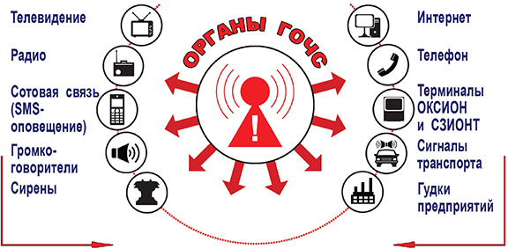

КГКОУ ДПО «Учебно-методический центр
по гражданской обороне, чрезвычайным ситуациям
и пожарной безопасности Красноярского края»
является образовательным учреждением дополнительного профессионального образования (повышения квалификации) должностных лиц и специалистов
ГО и РСЧС.

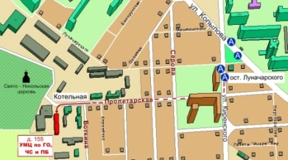

КГКОУ ДПО «УМЦ по ГО, ЧС и ПБ»
находится по адресу:
660100, г. Красноярск, ул. Пролетарская, 155.
Остановка транспорта: ул. Луначарского.
Автобусы 2, 76, 12, 14, 43, 49, 68, 80, 89, 91;
троллейбусы 5, 13, 15
т. (391) 243-85-29, т/ф. (391) 243-85-38
сайт: http://umc24.ru/

